 | 8. | 
Most már nincs más dolgod, mint megvárni a repülőgép indulását, hiszen szerencsésen eljutottál idáig! Amíg várakozol a repülőtéren, látod, hogy a kijelzőn egyre több városnév jelenik meg. Erről eszedbe jut Babits Mihály: Messze ... messze című verse. Vedd le a polcról, és a versben szereplő országokat jelöld az alábbi térképen!
Minden megfelelő helyre írt sorszám 1 itemet ér! (Az ország pontos bejelölése eltérő sorszámozás esetén is elfogadható.) Max: 8 item
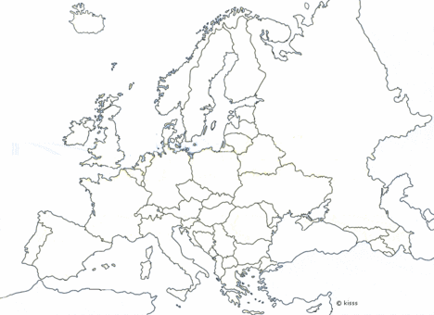
a) Sorold fel az országokat mai hivatalos nevükön! Majd sorszámukat írd a megfelelő helyre a térképen!
5
3
2
4
6
7
8
1. Spanyol Királyság | 5 Német Szövetségi Köztársaság
2. Olasz Köztársaság | 6. Francia Köztársaság
3. Görög Köztársaság | 7. Nagy-Britannia és Észak-Írország Egyesült Királysága
4. Svájci Államszövetség | 8. Svéd Királyság

Minden pontosan megadott hivatalos országnév 1 itemet ér. Összesen 8 item adható.

b) Uticélod, a diákkonferencia helyszíne, mely országban van?
Spanyolország vagy Spanyol Királyság – 1 item
 |  |  | 77.
 |  |  | 78.
 |  |  | 79.
 |  |  | 80.
 |  |  | 81.
 |  |  | 82.
 |  |  | 83.
 |  |  | 84.
 |  |  | 85.
 |  |  | 86.
 |  |  | 87.
 |  |  | 88.
 |  |  | 89.
 |  |  | 90.
 |  |  | 91.
 |  |  | 92.
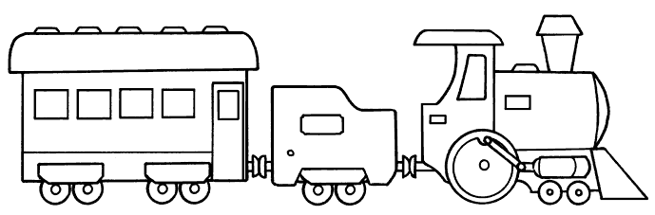 |  |  | 93.

